**宝德龙智能健身设备系统**

**设备端需求说明书**

# 关键点总结

1. 教练机有两个感应式读卡器，一个感应CPU卡，另一个感应手环NFC，既支持与手环通讯又支持刷卡。支持教练先刷卡或者手环登陆后，点击写卡按钮后再刷会员卡或手环为会员写入个人数据。
2. 设备既支持与手环通讯又支持刷卡通讯。支持会员先刷卡或者刷手环登陆后，教练再刷卡或者手环登陆调整个人设置。
3. 设备共有6种训练模式。详见1.7。
4. 设备要能够支持离线使用，详见1.10。
5. 设备要与时间同步服务器通讯校准时间，还要与教练机进行通讯获取个人设置、上传训练数据。
6. 设备需要支持无线和有线通讯。
7. 在设备上进行个人设置（调整训练模式）的时候，需要同时更新教练机上的设置和IC卡或手环中的设置。
8. **教练在任何时间都可以随时刷卡或者手环登陆设备，并且设备在红色休息时间也可以一直能用，教练登陆后处于调试设置模式，此时用户的调试训练数据不上传。当用户重新单独登陆使用的时候才正常上传训练数据。**

# 设备业务模块

## 识别用户登陆

设备存在刷IC卡登陆和使用手环登陆两种方式。**其中设备存在两个读卡器**，两个读卡器能同时感应会员和教练登陆，**两个读卡器都能支持IC卡和手环的感应**。

**教练机也存在两个读卡器，两个读卡器都能感应IC卡和手环。**

用户在设备上刷手环后，手环能通过蓝牙自动与设备进行连接，在设备屏幕上显示实时心率。

设备能够识别手环中存储的用户ID信息，判定用户角色是会员还是教练。教练一登陆则直接跳到设置页面。只有教练登陆后才在屏幕上显示设置选项，按中间“OK”按钮能够进入设置选项，教练也可以凭教练手环进行锻炼。

设备可以在会员刷手环登陆后，允许教练再刷手环登陆。教练登陆后就可以显示“设置”按钮。

用户登陆时，设备判定当前时间，如果处于蓝色运动时间且小于12秒则强制退出系统，并提示；如果处于蓝色时间并大于12秒，则设备正常启动进入主页面；如果处于红色时间，则根据红色时间显示倒计时，提示设备将在几秒后启动，倒计时结束设备启动进入主页面。

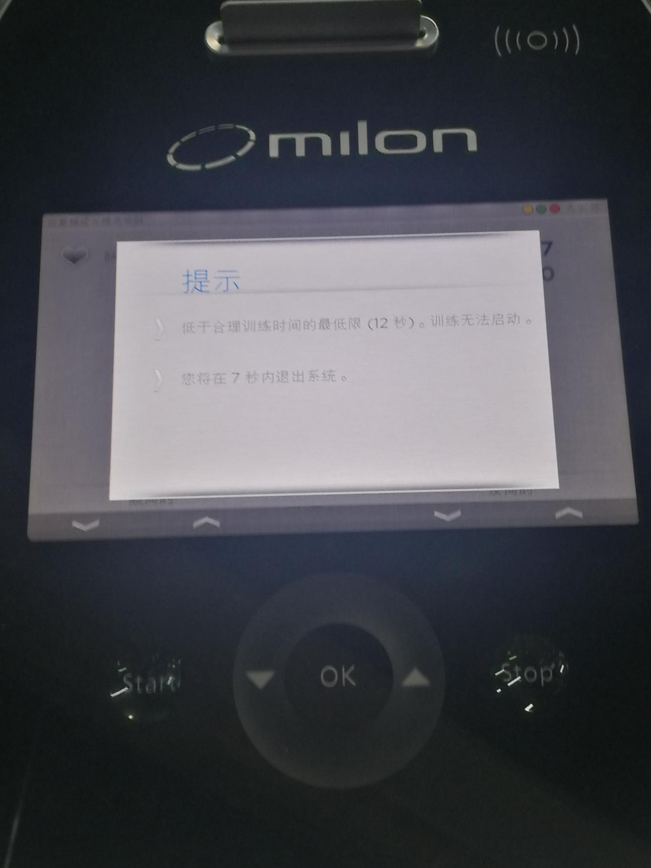

图1 登录时的蓝色倒计时低于12秒

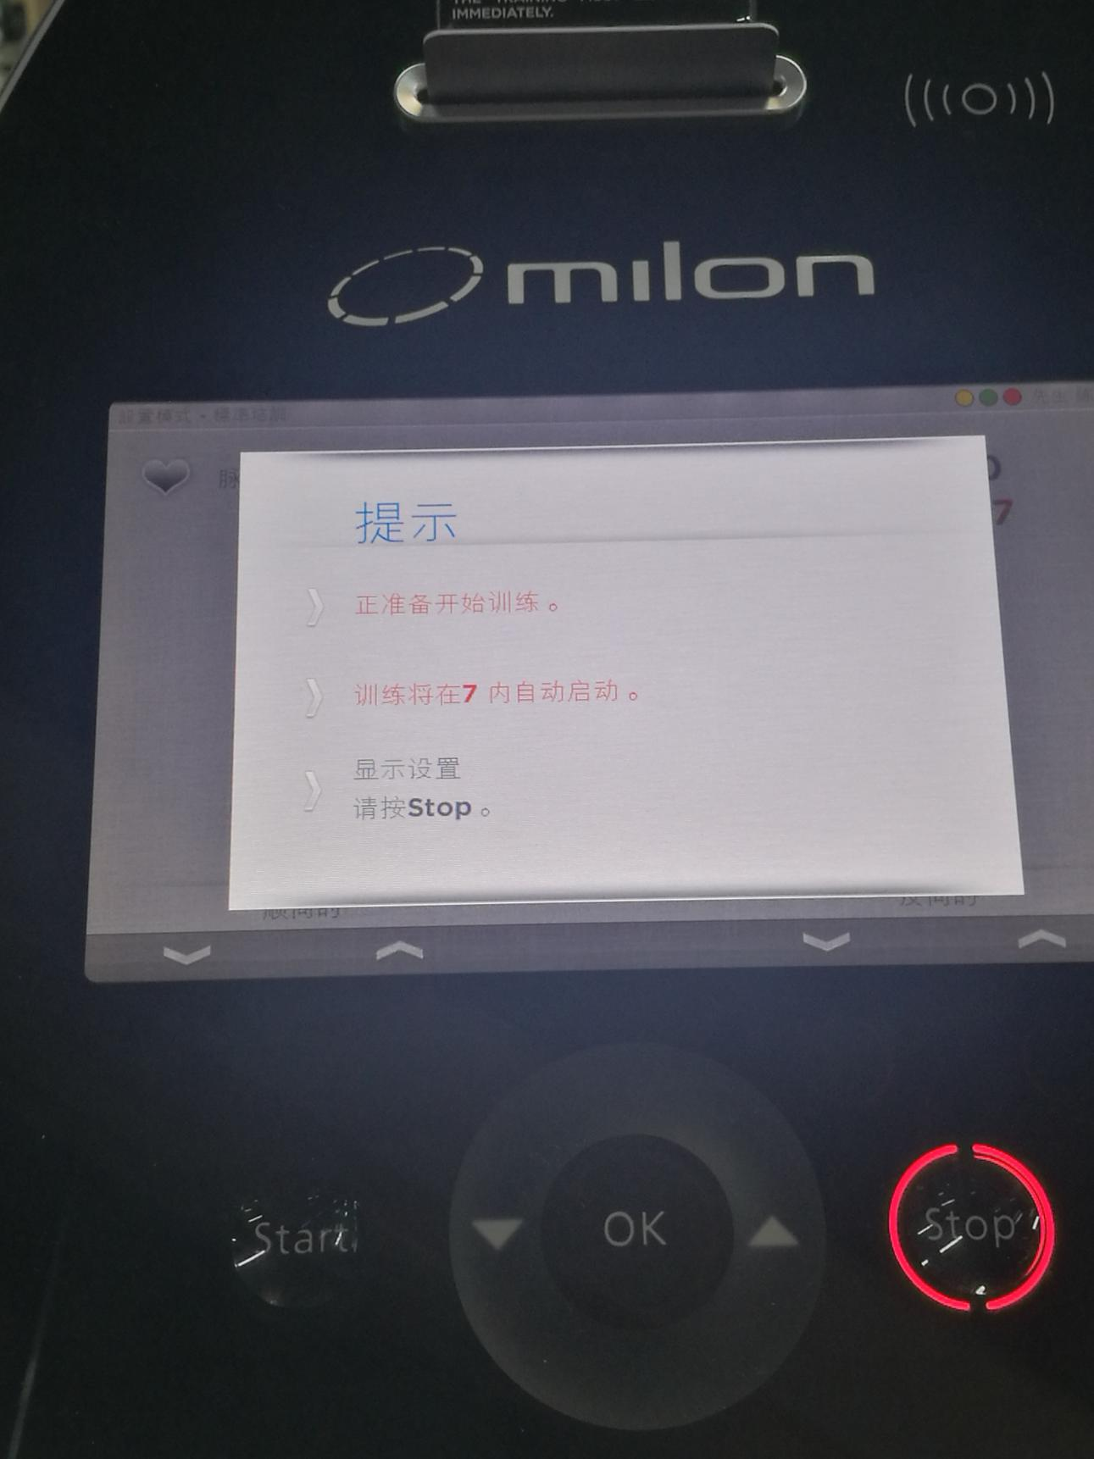

图2 红色时间登陆

**用户登陆后，设备将会员ID和设备ID等信息发送给教练机，教练机返回该用户的个人设置信息，设备根据收到的个人设置信息调动电机调节设备靠背、座椅、杠杆长度、前方限制、后方限制、训练模式、顺向力、反向力、功率等参数。**

**如果没有会员的个人设置信息，则须由教练进行个人设置，提示呼叫教练，详见1.2。**

## 教练权限调整个人设置

会员先在设备上刷卡或者手环登陆，然后教练在设备上刷教练卡或者教练手环登陆，**教练登陆后处于调试设置模式，用户训练数据不上传。设备就可以一直使用，到30秒休息时间也不会停止，因为教练进行设置调整需要很长时间，所以不能按倒计时停止，可以手动停止**。设备能判断教练权限登陆，屏幕跳转到设置页面。设备主页面还增加“设置”选项，按OK按钮即可进入设置页面。设置包括靠背距离、座椅高度、前方限制、后方限制、杠杆长度、训练模式等，根据设备可调节部分的不同，个人设置的属性不同。设置完成后保存，设备将该会员的个人设置数据**发往教练机更新个人设置记录**，**同时更新当前会员卡或者手环中的离线个人设置。**

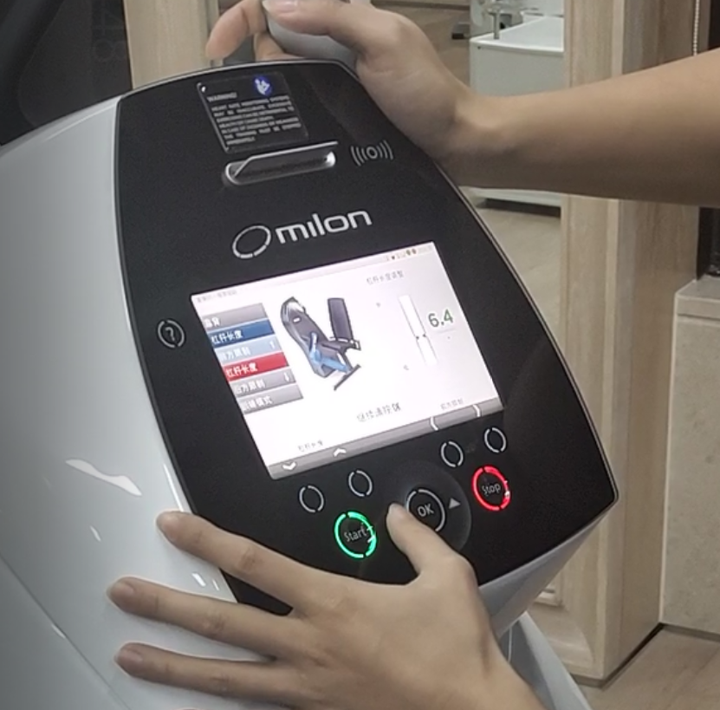

图3 坐式腿伸展训练机教练设置界面

点击开始之后，设备开始根据会员个人设置自动定位，调节各个杠杆的位置，类似于车辆驾驶座的自动定位。定位失败则可以按OK重新定位。

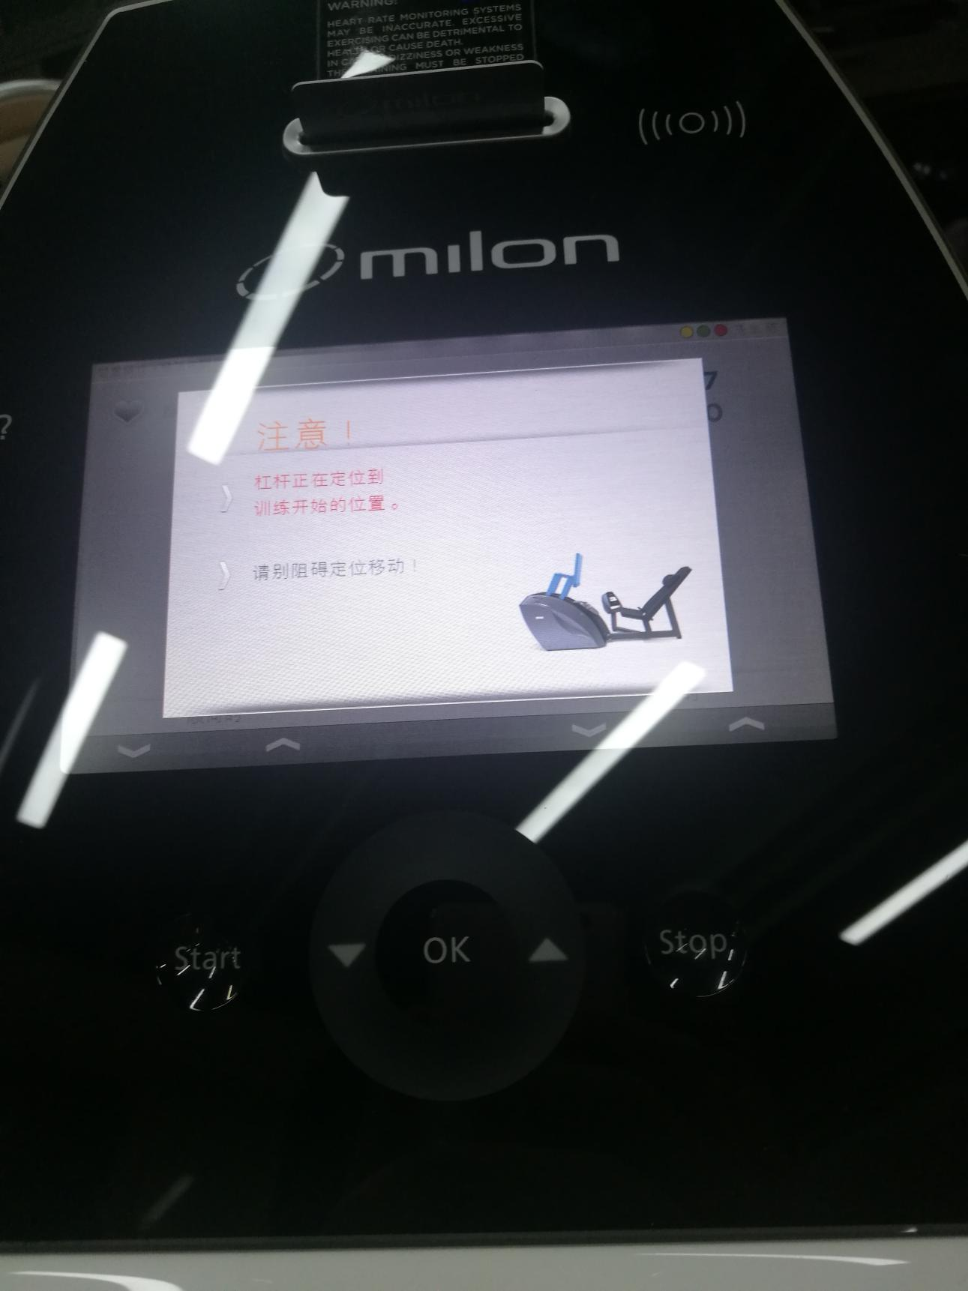

图4 自动定位

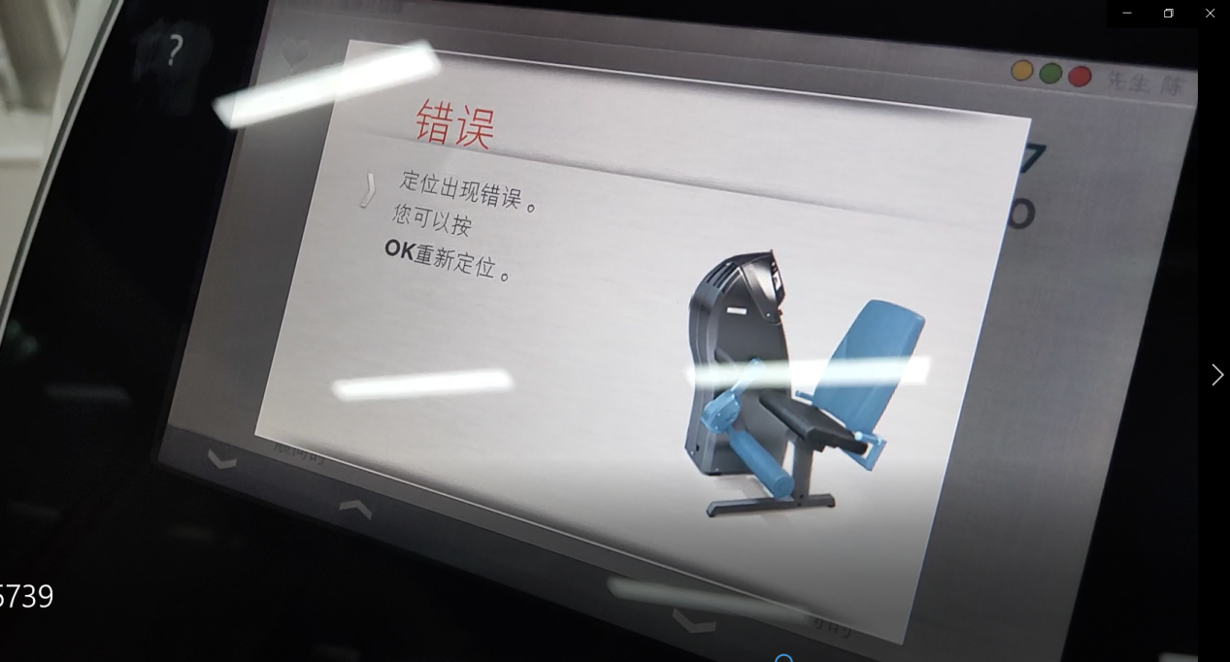

图 定位错误，按OK重新定位

**如下图教练刷卡登陆后，在暂停时间30秒中，设备仍然可以一直使用。此外会员可能有训练课程完成后还未设置新的训练课程时不能使用设备的情况（提示课程完成，请制定新的训练课程），但保证只要一刷教练卡或者手环，设备就可以使用。教练卡权限登陆后处于调试模式，用户训练数据不上传。**

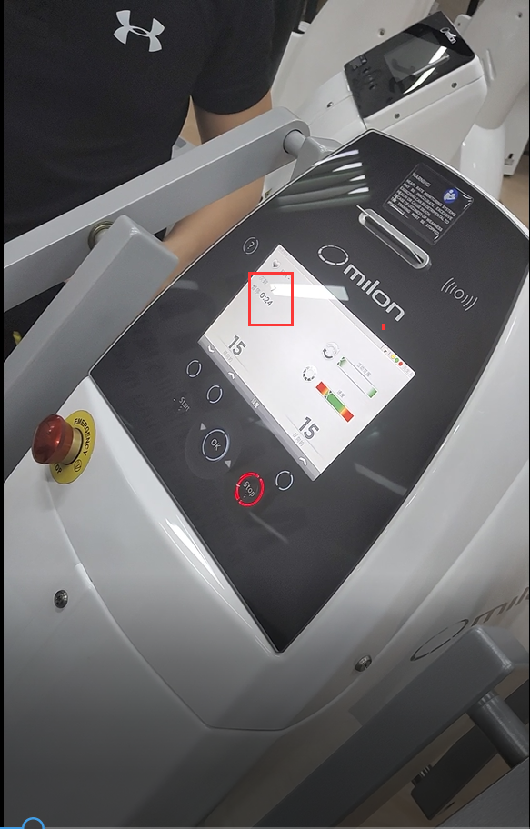

## 标准模式超负重警告

会员在训练过程中如果使用的是标准模式，则会员可以自主调节设备作用力，但如果调节的反向力大于顺向力百分之30则设备给出警告提示，如果超过百分之50则再次警告提示，设备只给出警告提示，但会员仍可以增加反向力。

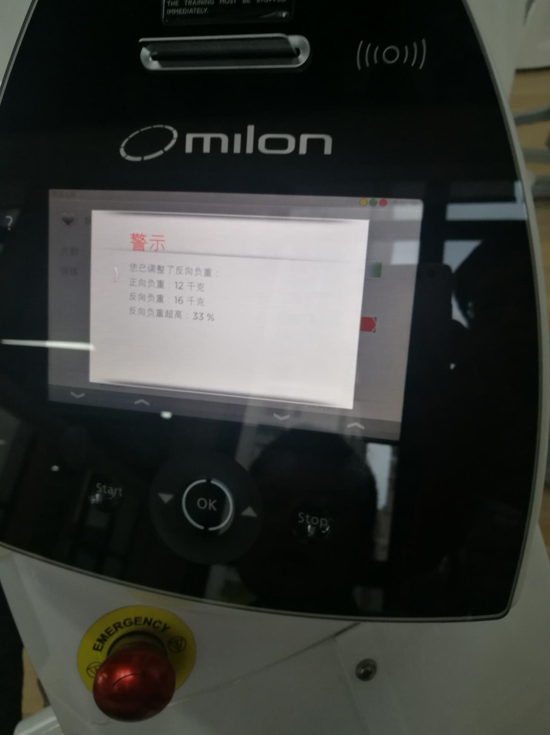

图5 超负重警告

## 调节设备力度和功率

会员在训练时，可以根据自己的训练情况，点击增加或减小按钮调整顺向力和反向力的大小（例如：坐式腿伸展训练机、坐式划船机等），也可调整阻力的大小（例如：健身车、椭圆跑步机）。

顺向力可以联动调节反向力，反向力不能联调顺向力：顺向力增加减少多少，反向力就随着增加减少多少；反向力可以单独调节增加，若超过顺向力百分30和百分50则分别给出警告提示；反向力最小值等于顺向力的值，不能再减小了。跑步机和单车的功率最大值为400瓦特。

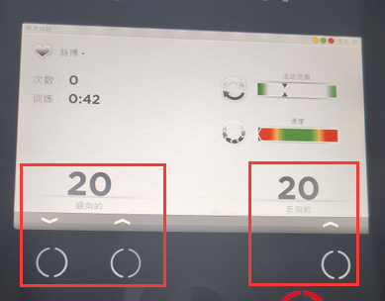

图 6 坐式腿伸展训练机调整顺向力和反向力

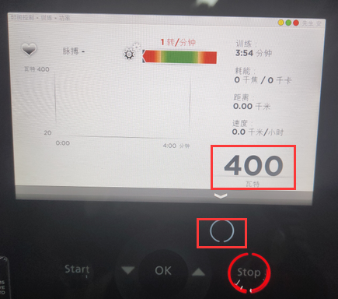

图 7 椭圆跑步机调整阻力

## 训练过程状态转换

会员在训练过程中按一次stop按钮则进入暂停状态，提示按start继续锻炼，按stop结束锻炼。

坐式背部伸展机和躯干扭转组合机拥有外部启停按钮，可以按外部启动按钮开始训练，再按一次暂停，再按一次停止。

一轮训练中躯干扭转组合机需要做两次运动，第一次是躯干向左扭，第二次是躯干向右扭。界面显示不同，设备的运动方向不同。

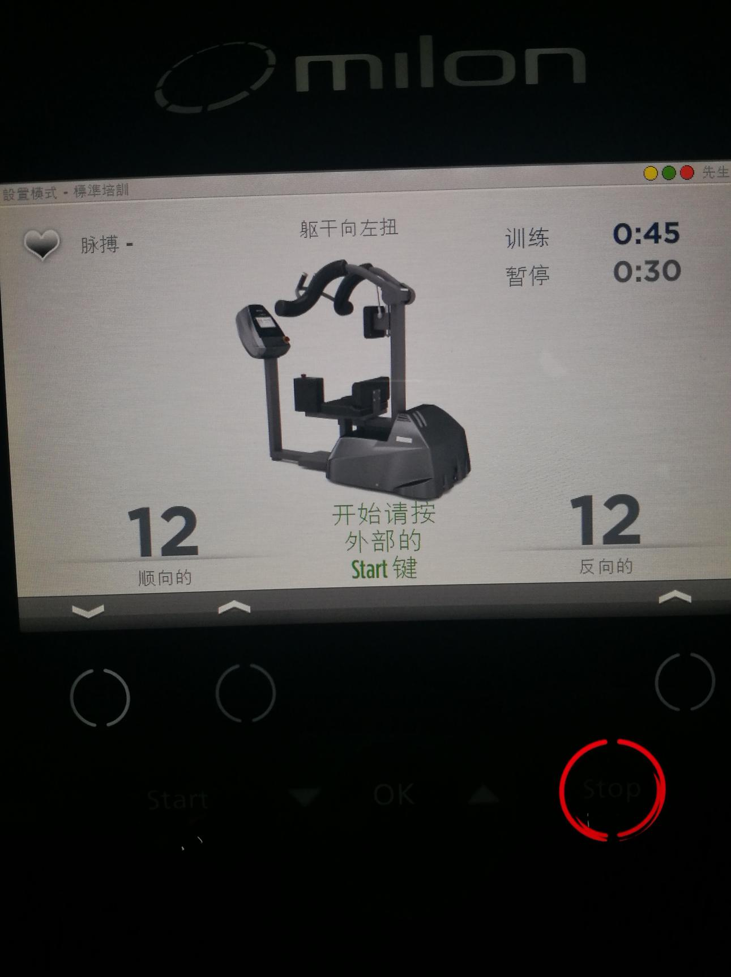

图 8提示按动外部start按钮开始训练

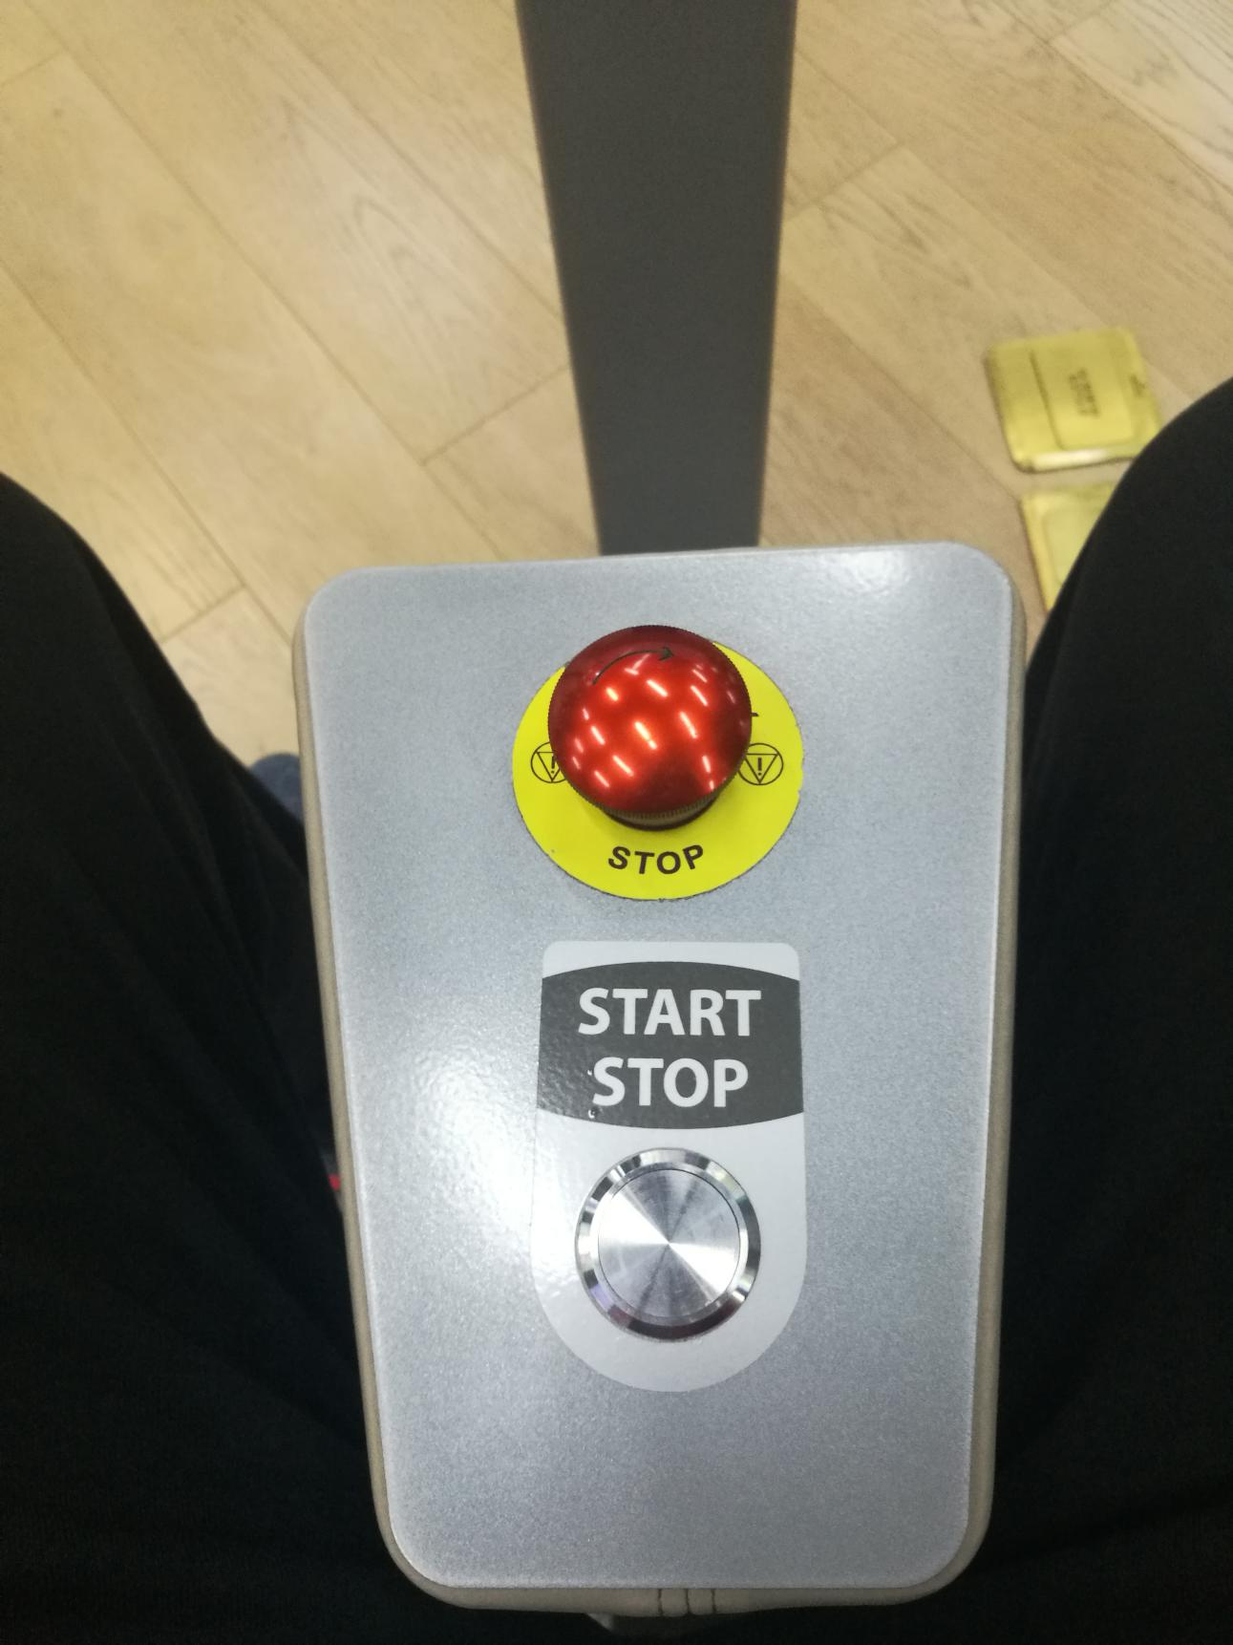

图 9 躯干扭转组合机的外部启停按钮

训练结束前5秒倒计时提示几秒后训练结束。训练结束后设备定位到待命状态。

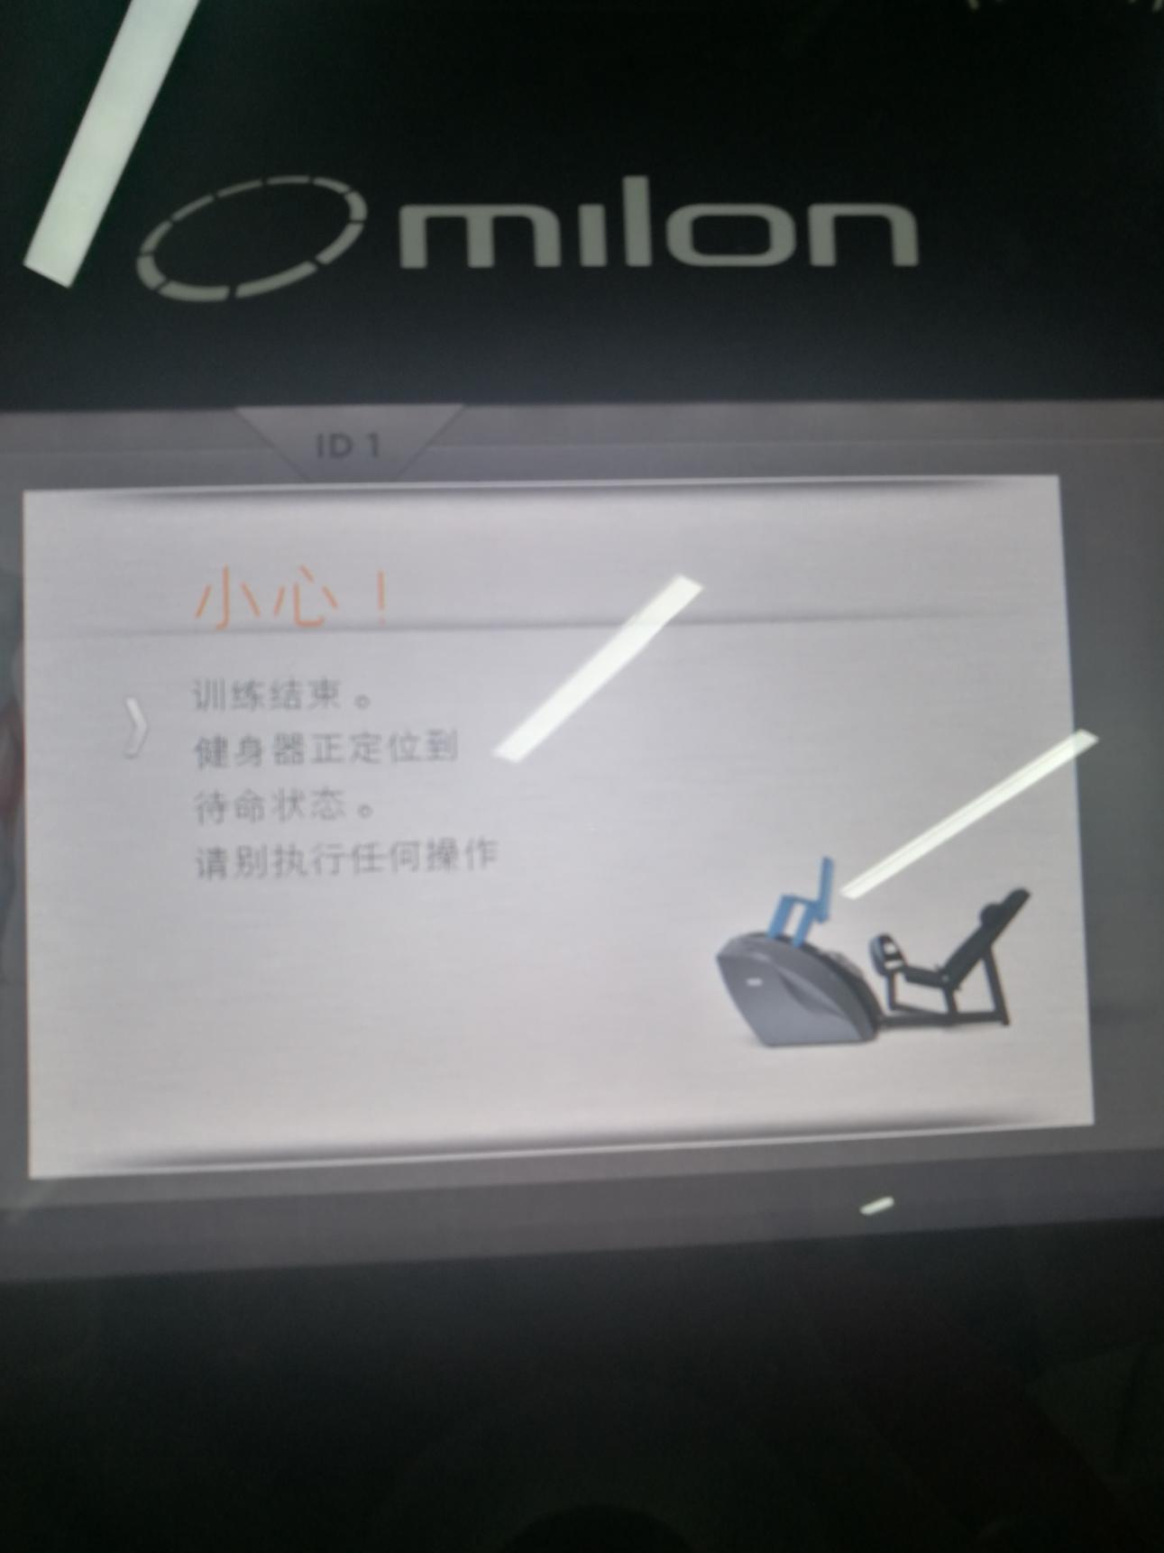

图 10 训练结束，设备定位到待命状态

## 多种训练模式

根据产品版本的不同，包括三种基础训练模式**（标准训练模式、适应性训练模式、等速训练模式），和三种高级训练模式**。

设备支持多种训练模式，会员可以在设备上使用不同的训练模式锻炼（更改训练模式需要教练权限），设备屏幕显示会员的锻炼情况。



### 基础训练模式

|  |  |  |  |
| --- | --- | --- | --- |
| 序号 | 模式名称 | 介绍 | 详细描述 |
| 1 | 标准模式 | 条形显示活动范围和速度，设备不自动调节力度。 | 显示活动范围条和速度条，活动范围条两端为绿色代表合理范围；速度条两端为红色，中间为绿色，绿色范围代表合理速度。该模式下设备不能自动调节力度，但会员在运动开始前和运动过程中均可自主调节力度。 |
| 2 | 适应性模式 | 环形显示运动速率，根据运动速率自动降低力度 | 显示一个圆环里边包含一个小方块，会员根据运动速率控制小方块在圆环内运动。该模式下会员只能在运动开始前调节力度，运动过程中会员不能手动调节力度，但是设备可以独立自动调节两个作用力，若正向运动速率过慢则自动减小正向力，反向运动速率过快则减小反向力。 |
| 3 | 等速模式 | 根据会员力度自动增大或减小力度 | 该模式负重根据用户的发力瞬间调节，可用于康复和渐进超负荷，显示有正向力反向力，设备可以根据会员发力自动调节力度，会员用力越大则设备作用力越大，会员用力越小则设备作用力越小。 |

### 心率训练模式

心率训练模式下，设备会实时通过手环检测会员心率的变化情况，通过比对会员的心率在心率区间的哪个范围并在界面显示，判断会员的当前状况，给会员提醒。会员的心率在某个心率区间，设备给会员相应的提醒；如果当前心率达到会员的**最宜心率**，设备会提醒会员“很棒多多保持”；如果当前心率达到或超过会员的**最大心率**，**设备就禁止会员继续增加力**，**并且设备会自动减少顺向力/反向力或功率**，避免会员在使用设备时受伤；如果当前心率不满足会员训练的目标，设备提醒会员“希望多多加油”。【会员的**最大心率和最宜心率**都是会员在录入基本信息的时候，系统根据会员的信息实时计算出来的】

会员在录入基本信息的时候，教练机系统会根据会员的年龄自动计算会员的最大心率、最宜心率。

**最大心率 = 220 – 年龄**

**各个阶段的心率临界值 = 百分比 * 最大心率**

**最宜心率 = 燃脂心率范围的中位数 = 76.5%*最大心率**

**教练机传递给设备最大心率和最宜心率，各个阶段的心率范围由设备根据以下公式计算判断。**

表格 1 心率区间

|  |  |
| --- | --- |
| **人体活动** | **心率范围** |
| **生活日常** | **<=67%** |
| **热身运动** | **67%-73%** |
| **燃脂运动** | **73%-80%** |
| **心肺强化** | **80%-86%** |
| **肌力强化** | **86%-93%** |
| **极限运动** | **93%-100%** |
| **预警提醒** | **>100%** |

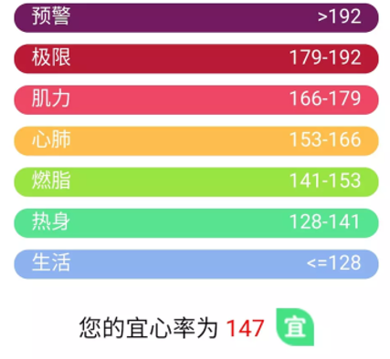

图 2 计算最宜心率

### 增肌训练模式

增肌训练模式基于适应性训练模式进行功能调整，该模式下不仅可以根据用户的发力自动减少设备的作用力；还可以判断用户当下的能量储备情况，**单次增加顺向力负重**（出于用户安全考虑，反向力不增加）；选用该模式还会灵活调整训练计划，**由系统自动选择适合增肌的设备**，增加会员在力量训练设备上的训练次数；并且设备会显示会员的心率状态，是否一直**保持在增肌心率的范围内**，从而安全达到深度力竭、锻炼肌肉的效果。

### 减脂训练模式

该模式主要通过**设备与教练机通讯，控制训练结束后的训练顺序**提示来控制会员在不同的设备上训练。

减脂训练模式主要强调设备的减脂功效，灵活调整训练计划，**由系统自动选择适合减脂的设备，**增加会员在有氧运动设备上的训练次数，比如单车和椭圆跑步机；而且该模式下可以显示会员的心率状态，是否一直**保持在减脂心率的范围内，**从而达到更好的减脂效果。

**系统根据科学的健身理论，综合分析多种经典训练计划，**能够自动为会员设置科学健康有效的减脂训练计划，每次训练都将力量训练和有氧训练结合，并强化有氧训练，达到充分的减脂功效。

第一步需要做准备活动热身。每次训练前的准备活动是相当必要的，因为这关系到训练的过程中是否会受伤，以及训练的过程中能否快速进入状态等等。减脂训练模式下系统将**先指导会员先使用动感单车、椭圆跑步机**这两种具有良好减脂功效的设备进行热身，**会员需要在这两种设备上各训练一次**，充分热身8分钟，使身体微微出汗，然后进入力量练习，从而可以尽可能得避免力量训练过程中受伤。

第二步是力量练习与有氧训练结合。力量练习是为了提高人体的肌肉质量以及适当增加肌肉。提高肌肉质量以及适当增加肌肉是为了消耗更多的热量，从而达到减脂的效果。**系统将指导会员从头开始按顺序在力量耐力循环中进行训练**，训练过程中会再做一次动感单车和椭圆跑步机的训练，力量训练和有氧训练交替进行，充分燃烧脂肪，达到减脂效果。

第三步是有氧训练强化。为了消耗更多的脂肪，**系统将指导会员第三次进行动感单车和椭圆跑步机的训练**，充分利用有氧训练设备，强化燃烧脂肪，消耗更多热量，促进减脂效果。

整轮减脂训练除了力量训练外，**总共包括三组动感单车和椭圆跑步机的运动**，能够充分发挥系统中有氧训练设备的作用，达到优秀的减脂效果。

### 被动模式

该模式主要用于康复医疗，比如带着肌肉萎缩的病人做伸展运动。运动的逻辑为：用户在界面通过加减按钮设置一个运动速度大小，运动过程中用户可以通过按钮调节速度，类似于标准模式。注意该模式界面上一定限制好一个速度的最大值，速度最大值不能太快。

开始后，电机即按照该恒定速度带着用户运动，注意和之前的模式不同，该模式下电机有初始速度 = 设置速度，且匀速不变。电机有较大的力矩，用户作用力在设备上不影响设备运动，就是说用户使劲也推不动也拉不动，改变不了速度，就按设置的速度运行。

### 主被动模式

该模式主要用于康复医疗，比如肌肉萎缩的病人做伸展运动。主要界面、运动逻辑和被动模式一样，有初始速度，匀速运动。唯一区别就是，可以接受用户的作用力反馈，就是用户能够推拉得动。分为两种情况：

用户无作用力的情况下，设备按照设定的速度匀速运动。

运动过程中，如果用户用力推拉，那就按用户的作用力大小和速度来运动，如果用户撤去作用力，则继续按照设置的恒定速度运动。

## 心率实时检测

如果会员佩戴心率手环，手环会实时检测会员的心率情况，并反馈给设备。设备会实时根据会员的心率变化情况，显示当前心率处于哪个阶段，给出会员提醒。详见心率训练模式。

## 紧急停止与重启

会员按动外部紧急停止按钮后，设备接收到紧急停止信号，然后控制电机停止，电机失去一切阻力，会员可以毫无阻力轻松的往任意方向推动设备杠杆，从而防止会员在意外情况下受伤。同时设备提示紧急关机，需要重启设备才能使设备恢复正常。

设备可以通过电源开关重启设备，如果不拔出紧急停止按钮就重启，则仍然显示紧急停止状态。

设备重启后进行初始化，联测定位各个可动的部分，如果联测定位失败则隔一段时间后循环进行初始化联测定位，直到初始化成功进入待机状态

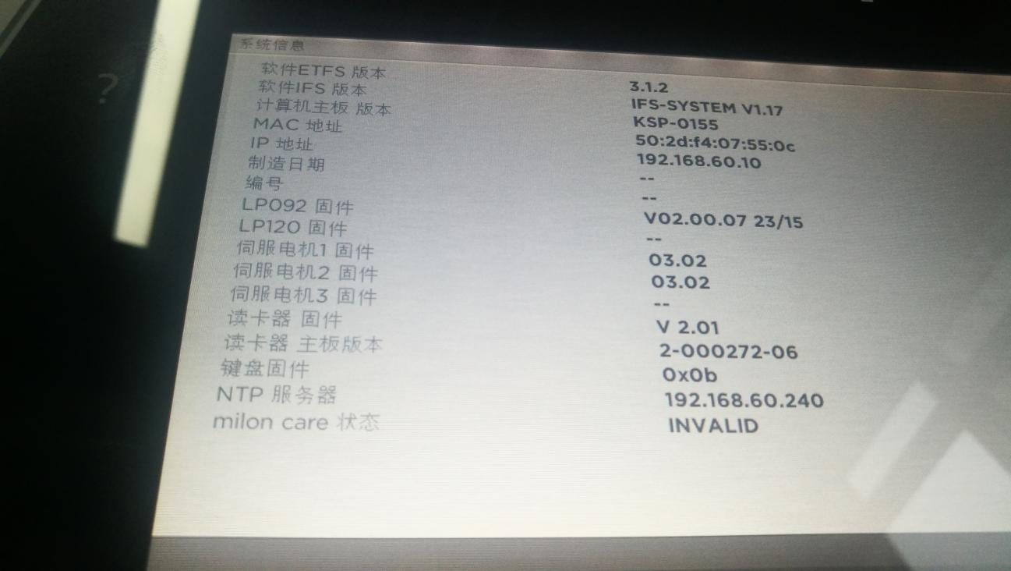

图 重启设备时点击OK按钮显示系统信息

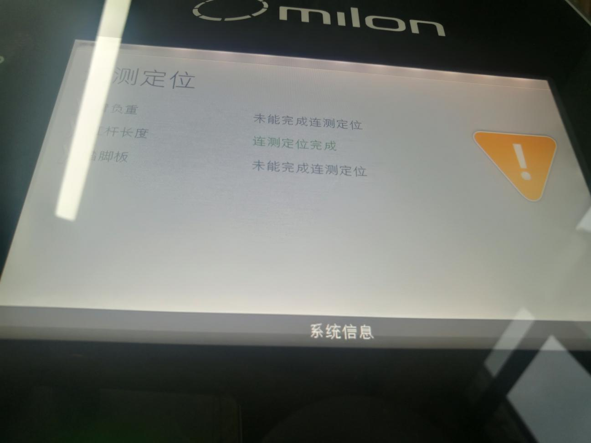

图 设备重启后进行连测定位

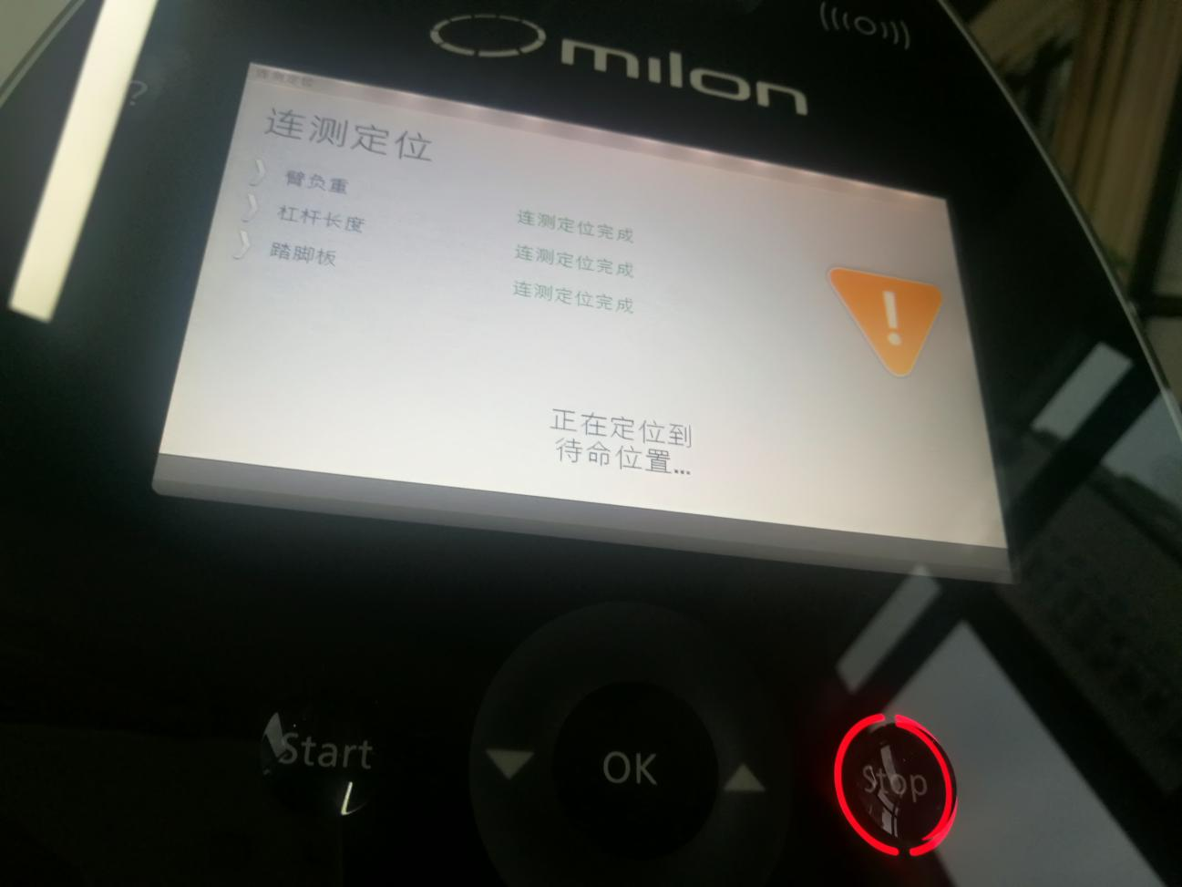

图 各部分连测定位完成

## 离线使用

教练机在添加会员的时候，将会员的**个人ID和个人设置数据（对每台设备的单独个人设置，该数据是一个集合类型）**写入到IC卡中，如果设备离线，则使用会员卡中的个人设置进行训练。把训练数据暂存在设备上，等设备在线后把暂存的训练数据发送给教练机。

教练在设备上为会员调整训练模式或者个人设置时，**一方面把个人设置的数据发往教练机更新，另一方面将新的个人设置重新写入会员卡或者手环。**

## 训练信息上传

**会员完成一个设备上的训练后，设备应将会员的训练结果上传给教练机，教练机会对会员的训练结果进行存储并分析。**

## 训练顺序提醒

会员在设备运动结束后，设备发送训练数据给教练机，接收教练机的反馈，根据教练机的反馈，提醒会员下一台需要锻炼的设备ID或提示该轮训练结束。然后设备自动定位恢复到待机状态。

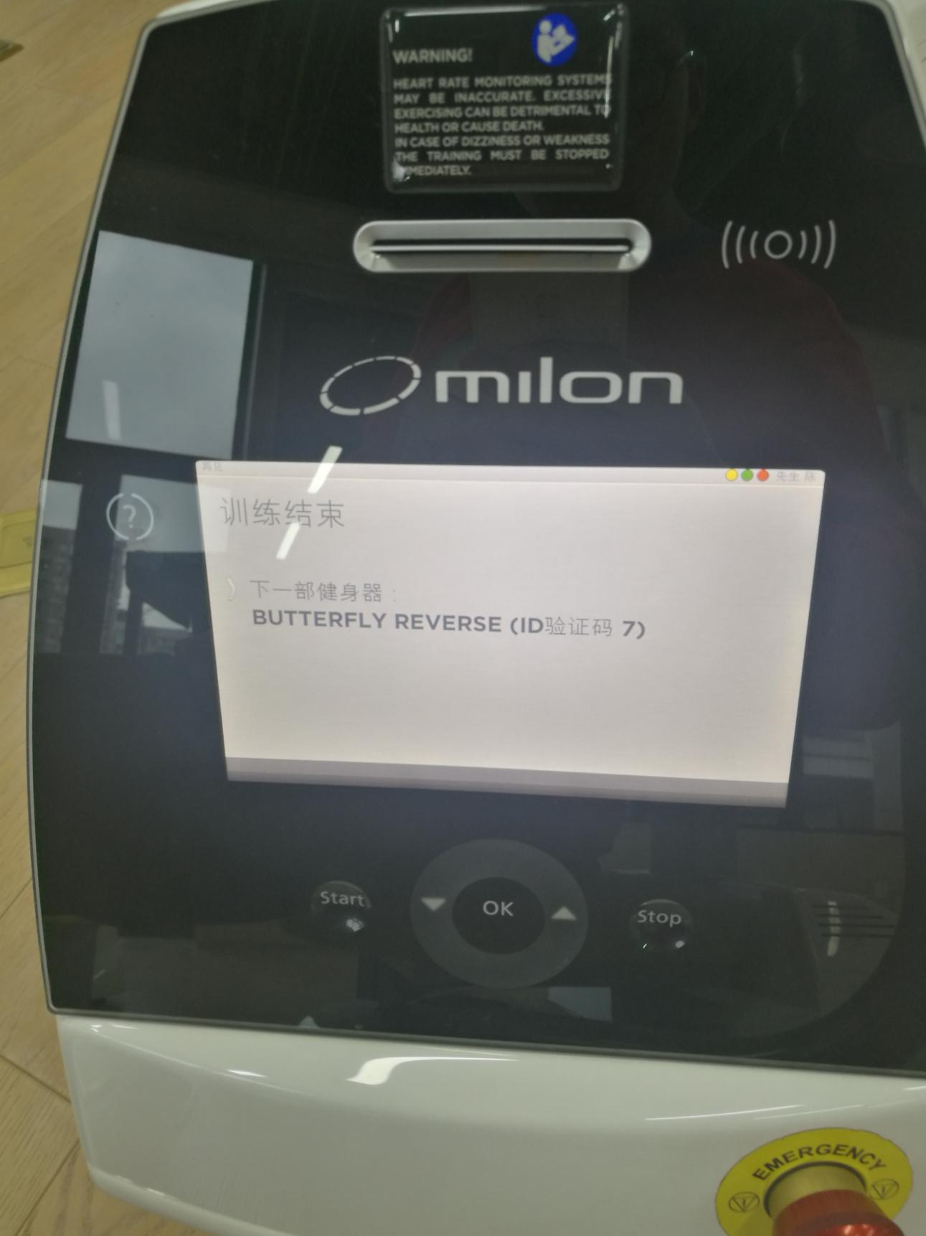

图 训练顺序提醒

## 支持有线、无线通讯

设备端需要有以太网接口能够连接网线和教练机通讯；也需要有wifi连接功能，连接内网与教练机无线通讯。因为若采用有线方式通讯，需要将所有走线排在地板下方，若是健身房可以先安装设备再铺设木地板则提供有线方式连接；若不能则提供无线wifi连接方式。

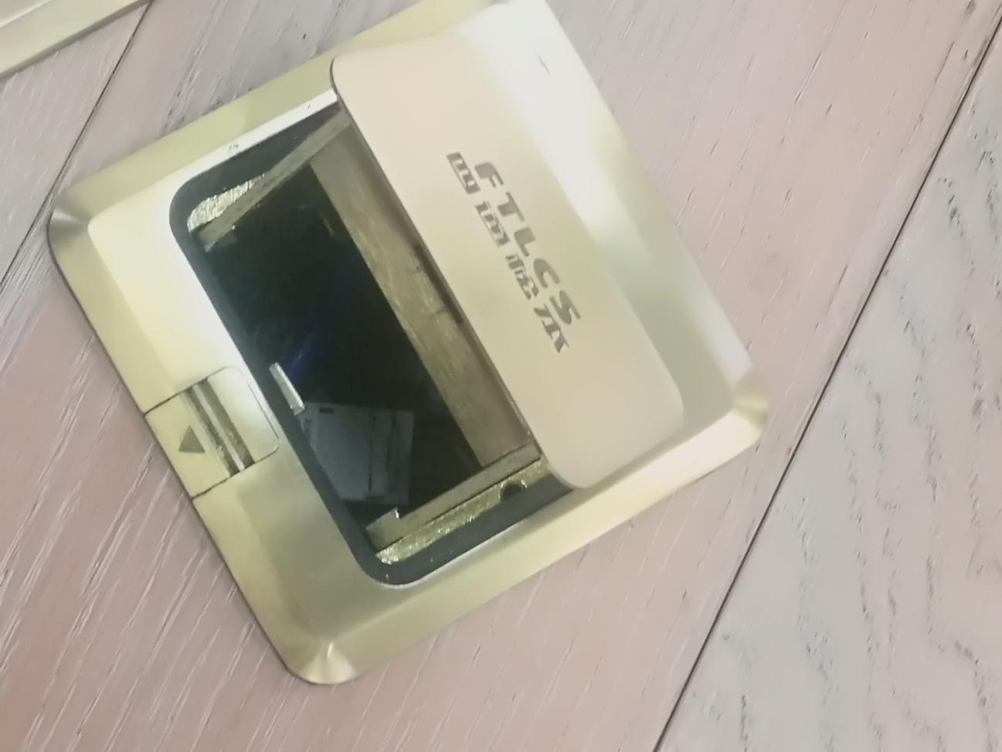

地板下线路接口

## 设备使用帮助

点击设备屏幕左侧问号按钮，弹出设备使用示范图，不同设备的示范图不一样。再点一下问号按钮，示范图关闭。

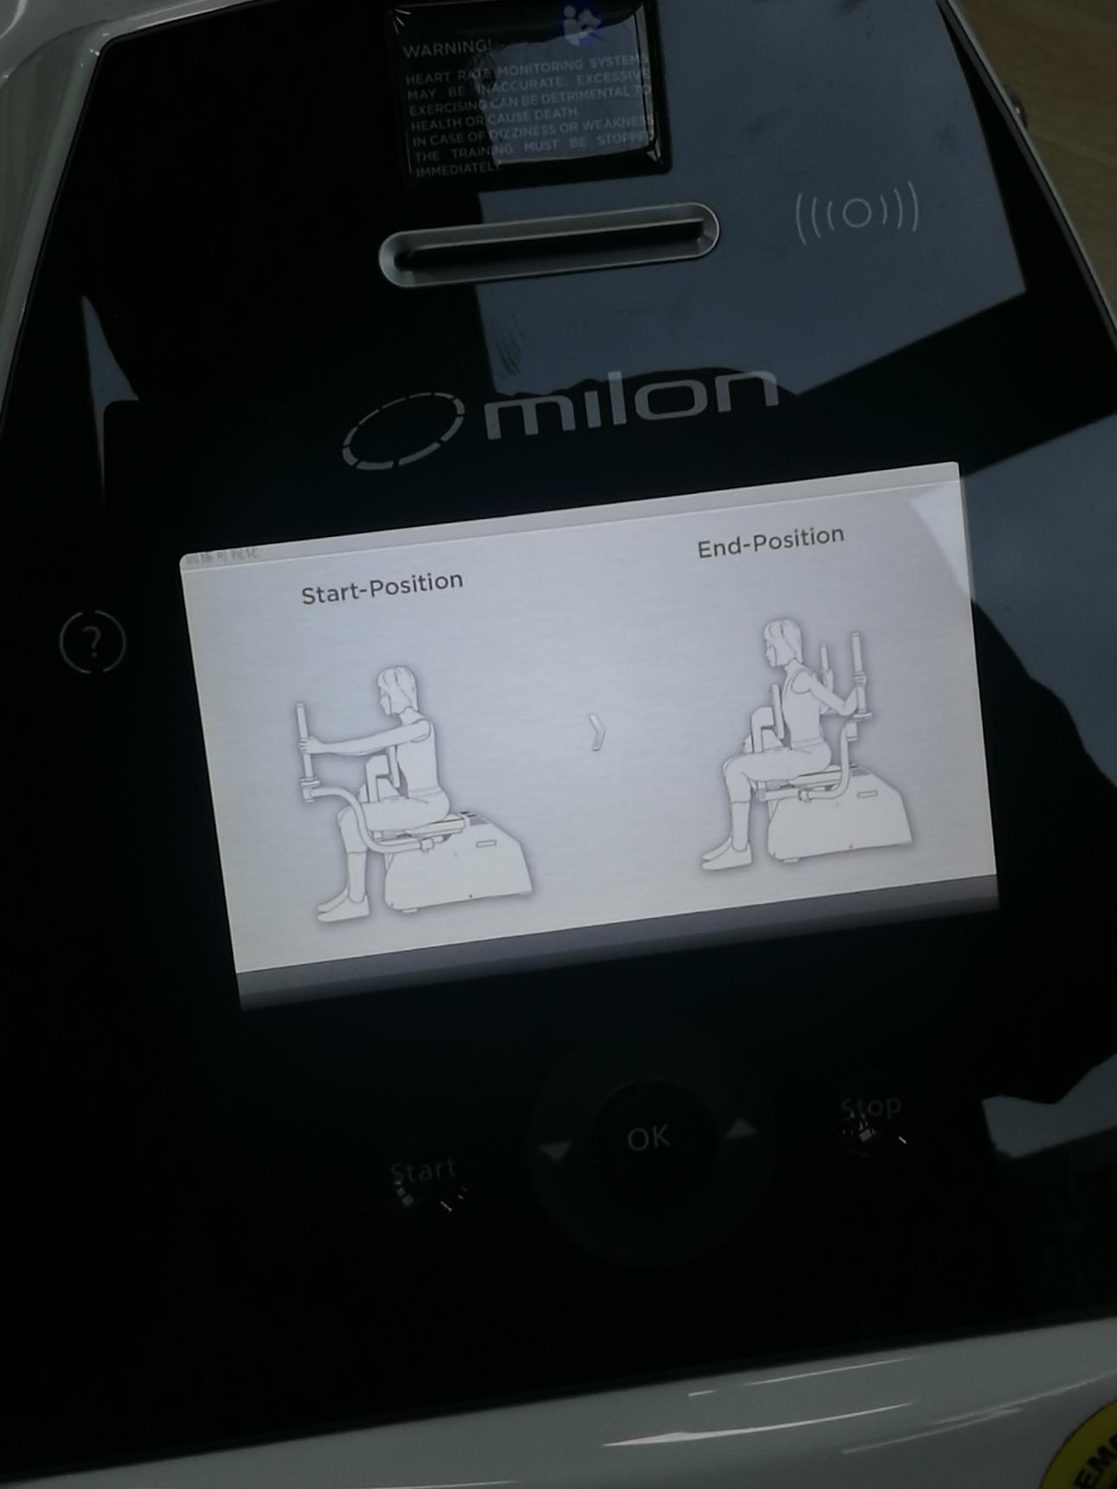

图 设备使用示范图

## 中央时间显示器模块

中央时间显示器主要用于倒计时显示运动时间和休息时间给会员提供训练时间的提示。

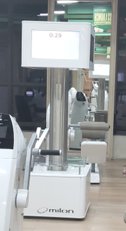

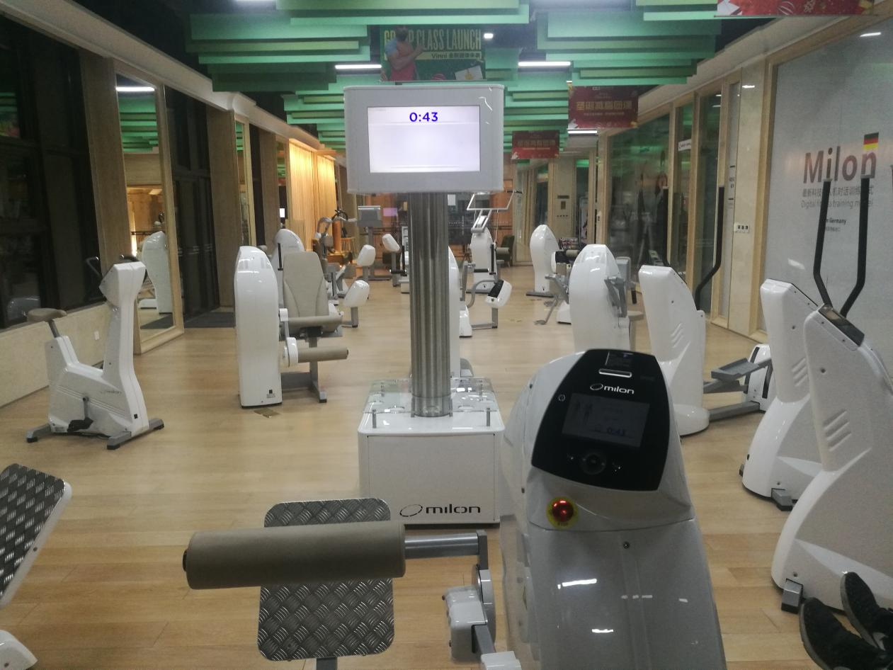

图 21 中央时间显示器

### 介绍

中央时间显示器的时间分为两种类型：

* 蓝色的运动时间，时长为一分钟。
* 红色的休息时间，时长为三十秒。

设备的时间分为三种类型：

* 跑步机和单车的蓝色运动时间，时长为四分钟。
* 除了单车和跑步机以外的设备蓝色运动时间，时长为一分钟。
* 红色的休息时间，时长为三十秒。

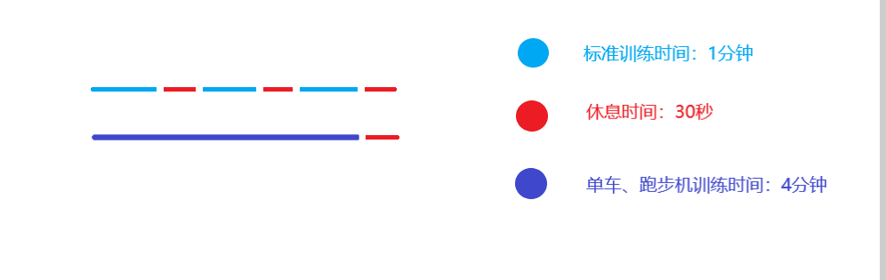

**HDMI分配器：**

**使用1进4出HDMI分配器，有1个输入HDMI端口，4个HDMI输出端口，有充电接口，带有充电器可以供电使用。支持所有带HDMI接口的设备。使用HDMI 1.4版，支持1080P、720P、480P等分辨率，将一个HDMI信号分配到四台显示设备同时输出。接口越多价格越贵，1进4出分配器市场价格在168到209元不等。**

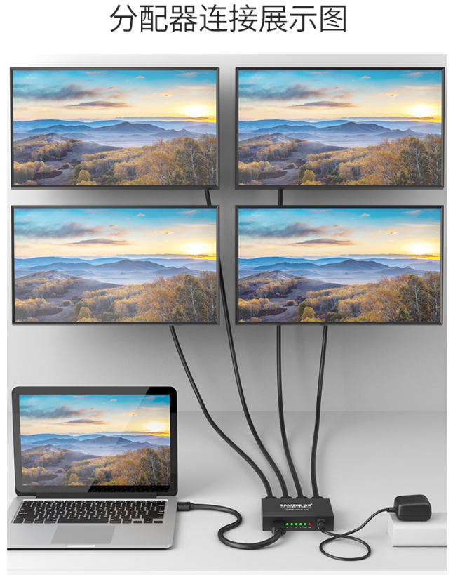

### 时间同步方案

设备与显示器本身需要具有倒计时功能，使用时间服务器TCP连接控制所有设备的时间同步，时间服务器每次变更时间类型时（从红色时间变到蓝色、从蓝色变到红色，就是每1分钟、30秒、4分钟）发送一次时间校准心跳到设备，设备和显示器判断其本地时间与时间服务器发来的校准时间是否相同（精确到秒），若不同则将本地时间更新为时间服务器的校准时间。

* 独立时间服务器方案

中央时间显示器使用带有界面的linux开发板运行时间校准程序，使用分屏器连接4块屏幕再连到另一台显示器上的四块屏幕，另一台时间显示器就只有四块普通屏幕，没有linux板子，相当于4块扩展屏幕。时间服务器控制所有的设备进行时间校准。根据旧系统的系统设置图，发现设备与时间显示器使用固定的局域网IP。需要支持有线和无线通讯。

该方案的优点是**时间服务器与教练机分隔开**，教练机如果关机或者损坏，则时间显示器还能控制时间同步，**整套系统可以在离线模式下使用**。一个时间显示器坏了不影响另一个时间显示器。设备需要分别与显示器和教练机通讯。

#### 具体通信步骤：

1. 设备每隔几秒发送心跳到时间服务器，时间服务器缓存与设备建立的TCP连接。  
   2、时间服务器后台开线程执行倒计时，例如4分钟-30秒-4分钟这样。倒计时时间字段分为：30秒、1分钟、四分钟  
   可以根据心跳上传的设备类型，分别给跑步机和其它设备发送不同的广播，分别缓存。  
   3、时间服务器在倒计时临界点的时候从缓存中取出TCP连接通道发送广播  
   4、广播内容为两个字段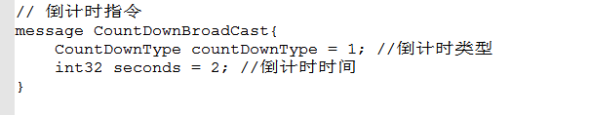  
     
   5、设备收到广播后，按广播内容进行倒计时类型的切换

#### 我们需要做的：

使用java控制台（C/S）做一个窗体界面，做一个接口，参数是倒计时时间和倒计时类型，直接把通讯那边后台倒计时的秒数传过来显示。

界面需要一启动就全屏显示。

* 运行环境硬件

### Linux开发板+wifi模块

链接：

<https://detail.tmall.com/item.htm?spm=a220m.1000858.1000725.1.50361ea7XQOdbx&id=547748614223&skuId=3766378441097&areaId=370200&user_id=1639117447&cat_id=2&is_b=1&rn=84bd2315b1a8e1092091a0b39a425fa5>

价格：620元

数量：1台

配置：当前性能跑分配置最高开发板，Ubuntu12.04图形界面操作系统，以太网口一个，HDMI口一个，USB 2.0口两个，wifi模块。1.4G*4核CPU,1GB ddr3内存。带有开发文档资料

京东：<http://item.jd.com/15892144786.html#none>

786元

